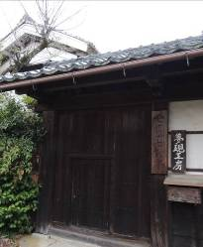
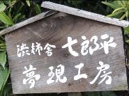
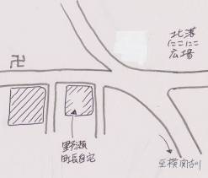
七郎平邸
ご意見・ご要望をどうぞ。 ☆くらし・税金・教育などの相談は 西澤伸明38‐4949 丸山光雄38‐3123 松元たけし38‐3875
◎日本共産党の見解を紹介します。メール shigakoura.jcp@ares.eonet.ne.jp ホームページもごらんください【「西澤伸明」で検索】
甲良民報
2019年4月21日 756号
発行責任：日本共産党甲良町議員
連絡：甲良町在士373（西澤）
Tel：38-4949 Fax：38-2242
甲良民報
2019年2月24日 751号
発行責任：日本共産党甲良町議員
連絡：甲良町在士373（西澤）
Tel：38-4949 Fax：38-2242
西澤議員の解説
平成31年度予算を審議する予算決算常任委員会（3月7日）では賛成１（野瀬議員）反対10で否決。反対理由のほとんどが北落区の拠点整備事業（以後「北落整備」という）でした。
20日の本会議では建部議員が北落整備と保健福祉センター・役場庁舎改修費を削除し、子育て応援金を増額する修正案（建部案）を、宮嵜議員は北落整備のみを削除する修正案（宮嵜案）をそれぞれ提出。西澤は建部案に賛成者として連名。
「十分な説明」
あれば賛成か？
宮嵜議員は提案理由の中で「全面的に反対ではない」「十分な説明を受けていない」「丁寧な説明」を求めるなどと述べ、「丁寧な説明」を条件に容認を思わせる発言をにじませました。
計画の当事者が反対
討論では野瀬議員、木村議員、岡田議員が宮嵜案に、山田裕康議員、西澤が建部案にそれぞれ賛成討論。宮嵜案が可決しました。
西澤議員は、討論で「野瀬議員の討論を聞いて驚きです」と切り出し、この計画の当事者で北落区の現区長が「説明不足」を理由に事業費に反対する珍現象と疑惑を感じざるを得ない、と指摘。予算を詳しく審議できる委員会で北落整備に疑問が集中した折にも野瀬議員は理解を得る説明を当局にも求めない上に、自らも説明しなかったのです。
不思議な閉会あいさつ
野瀬町長の閉会あいさつは異例な内容。そのほとんどが「北落整備」の説明に費やされ、宮嵜議員の「反対理由」に応えた形に読めたのは私だけだったでしょうか。
野瀬議員の討論と合わせ考えると、「丁寧な説明を受けた」として疑惑だらけの計画を「可決」に持ち込む思惑が感じられます。
- ◇ ◇
野瀬議員の討論要旨
出産祝金の増加に気持ちとして賛成。財政が裕福な町であればという条件付き。（甲良町では）余裕がない。北落の整備事業、これが削除されているのは残念。説明不足は否めない。今後、説明がされ、再び土俵に乗ることを期待して宮嵜案に賛成する。

北落整備事業は削除…
３月議会の最終日（20日）、平成31年度予算をめぐって、疑惑浮上の「北落に宿泊機能つき施設」を建設する初年度事業費だけを削除する修正案が賛成６議員（宮嵜、木村、阪東、田中、岡田、野瀬）で可決。ところが、その「削除」に関わる不思議な討論が交わされたのです。
第5回個人情報流出問題
および選挙資金調査特別委員会

と き：4月23日9時開会
ところ：甲良町役場2階
内 容：町長選挙運動資金問題
参考人＝川村武男氏・明和建設社長
＝上田勝氏・野瀬喜久男選挙事務所会計責任者（当時）
＝村岸啓司氏・選挙管理委員会委員長
町長選挙（2017年10月）の選挙運動収支報告書の不記載疑惑など参考人が証言されます。
どなたも傍聴できます。
北落区に
１億１千万円の宿泊施設？
町の説明によれば、通称「七郎平邸」の寄贈を受け、「地元の雇用や定住を図る」目的で「滞在型の観光」ができるよう「宿泊機能を持たせ」た「小さな拠点整備事業」を31年度から33年度にかけて、総額1億１千万円を投入する予定。

